**sТЗ “Абстрактный конфигуратор микропроцессорного оборудования”**

Необходимо разработать графическое приложение для формирования конфигураций абстрактного микропроцессорного оборудования.

**Краткое описание**

Приложение предназначено для создания конфигурационных файлов некоторого формата для сохранения, хранения и загрузки данных о конфигурации устройств. В качестве основных требований к приложению выступает ясность оформления, логичность расположения элементов формы. В качестве дополнительных требований выступает наличие элемента “Консоль”, который может выглядеть как элемент основной формы, который должен занимать не более 30% от площади всей главной формы или в виде отдельного окна размером 200x400 (не масштабируемое, скрываемое с использованием элемента главной формы (кнопки) ). Ниже представлен примерный макет формы (рисунок 1).

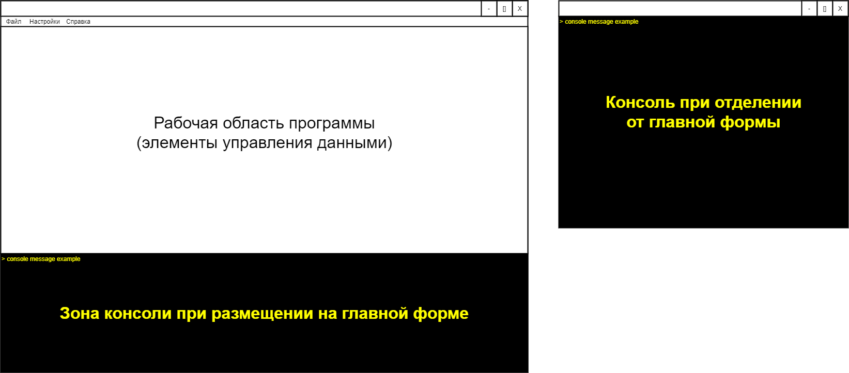

Рисунок 1 - макет формы

Абстрактное оборудование - некоторый набор абстрактных устройств, которые имеют следующие параметры, которые должны поддаваться настройке из приложения:

1. Серия устройства (Серия 1, 2, ...);
2. Модель устройства (Модель 1, 2, ...);
3. Частота тактирования ядра (МГц);
4. Частота тактирования периферийных устройств (МГц);
5. Задействованные интерфейсы (настройки каждого интерфейса в данной реализации **не использовать**, например бод-рейт UART, или режим работы SPI):
   1. USB;
   2. UART;
   3. SPI;
   4. I2C;
   5. Ethernet;
   6. 1-Wire;
   7. Многоразрядная шина;
6. Режимы работы GPIO портов. *Пояснение:* порты ввода-вывода - это выводы микропроцессора, которые могут использоваться, как следует из названия, для ввода или вывода сигнала (напряжения). Так-же, для каждого вывода необходимо иметь возможность настраивать режим подтяжки (настройка внутренней подтяжки вывода к земле, к питанию и отсутствие подтяжки). Следовательно, необходимо создать такой интерфейс, который позволял бы изменять режимы работы этих выводов.

После того, как пользователь выберет все параметры и выставит их в нужное значение, необходимо записать эти значения в файл. Формат файла может быть как обычный binary, так и сериализованный JSON (использовать библиотеку RapidJSON). Программа должна иметь возможность чтения данных конфигурации из файла.

**Технические требования:**

1. Программа должна быть написана с использованием языка C++, стандарт 14;
2. Разработка производится с использованием IDE QtCreator;
3. Графический интерфейс строится с использованием LibQtWidgets (QtWidgets);
4. При сборке приложение используется компилятор MinGW (Windows) или GCC Linux;
5. Система сборки CMake (предпочтительнее) или QMake;

**Требования ко времени выполнения задания:**

Задание выполняется в течение 2-х рабочих недель (80 рабочих часов);

**Дополнительные требования:**

При выполнении задания необходимо подключить к процессу разработки систему контроля версий (Git). Используемый сервис - GitHub. Это поможет куратору отслеживать процесс выполнения тестового задания. После создания репозитория необходимо подключить куратора к репозиторию в качестве соавтора. *Email -* [*rihanna271298@gmail.com*](mailto:rihanna271298@gmail.com)

**Успешного выполнения!**